Salut,
Cei de la Oracle se pare ca au uitat sa schimbe in versiunea client de Oracle 12C 32B cateva linii in installer-ul lor.
Solutia e sa modificati manual in kit-ul de client32b fisierul din dir: client32\install\oraparam.ini, la valorea MSVCREDIST_LOC=vcredist_x64.exe in MSVCREDIST_LOC=vcredist_x86.exe
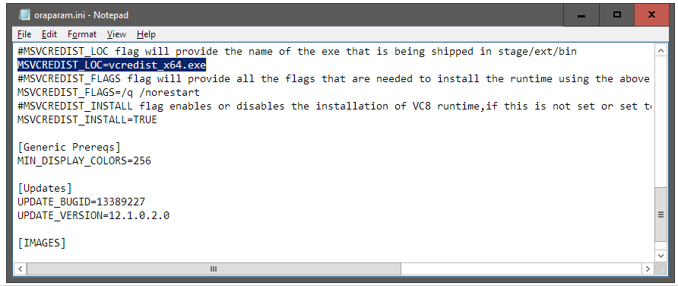
De asemenea veti fi nevoiti sa umblati si in registri.
Cu regedit: in HKEY_LOCAL_MACHINE\SOFTWARE\Wow6432Node\
Add new key: Oracle
si in Oracle key:
Add new sting value: inst_loc cu valoarea C:\Program Files (x86)\Oracle\Inventory

